每只扫描器出厂都会有配一册折页的手册，里面的条码都是功能设定条码，平常没有需要请不要随意扫描上面的条码，以免导致无法正常使用。
1.设定条码主要分为两种，单独列出的条码，直接扫描即可实现对应的功能，如下图所示
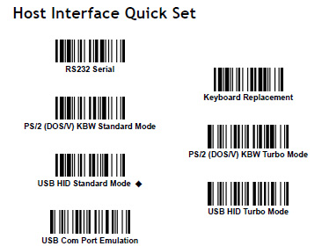接口设定
2.另外一种是在框里，后面有对应的数字码的需要扫描的，需要扫描开始和结束码。
这样类型的设定，我们网站资料下载有详细的设定文档里的设定都要用以下设定方法。
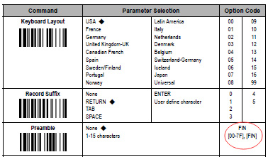
a. Option Code 框内直接数字的，设定范例如下。
例: 设定可以读取反白条码，按以下设置即可完成
b.Option Code 框内带“FIN”，如上图红色椭圆框所示，设定范例如下。
例：设定传输内容两笔资料之间的传输延迟时间。
